La Palestine soutient la souveraineté et l’intégrité territoriale de la Chine
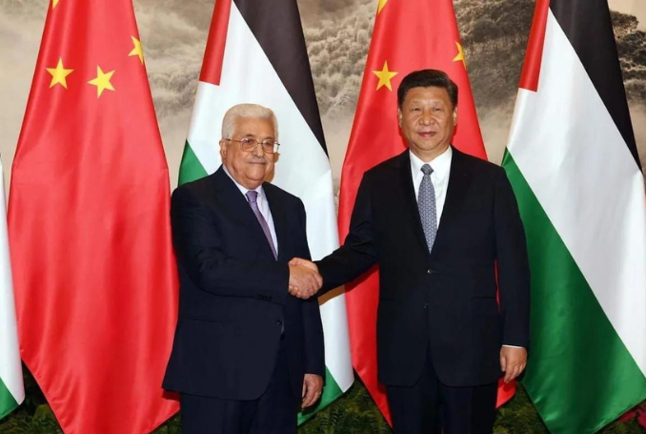
Le président de l’Autorité palestinienne Mahmoud Abbas (à gauche)
avec le président chinois Xi Jinping lors d’une récente visite. (Photo : via MEMO)
La Palestine a affirmé mardi sa position en faveur de la souveraineté, de l’intégrité territoriale et de l’unité de la République populaire de Chine, a rapporté l’agence de presse officielle palestinienne WAFA.
La présidence palestinienne a affirmé dans un communiqué la position de longue date de la Palestine en faveur de la République populaire de Chine amie, de sa souveraineté, de son intégrité territoriale et du plein respect du principe de la politique d’une seule Chine.
Il a appelé à mettre fin à toute action contraire au principe de la politique d’une seule Chine, tout en affirmant le droit de la Chine à défendre ses intérêts souverains, de sécurité et de développement.
Il a reconnu la position de longue date de la Chine en faveur de la juste lutte du peuple palestinien pour recouvrer ses droits nationaux inaliénables dans toutes les enceintes internationales, ainsi que son soutien au développement et à l’économie du peuple palestinien.
(WAFA, PC, RÉSEAUX SOCIAUX) - Mercredi 24 avril 2024


